ü

Moodle aufsetzen

Dokumentation - intern

Autor: Petra Montag  
Datum: 20.05.2022  
Version: 1.0

Inhaltsverzeichnis

Container 2

Demo Moodle 2

Demo 110 Barf 2

Plugins 2

Installation Plugins 3

Shared Secret und Ordersource 7

Bücher erfassen 7

Wo finde ich was 7

Dokumenthistorie

Version 1.0, 20. Mai 2022: Basisfassung

# Container

Jeder Kunde hat sein “eigenes“ Moodle (eigener Container).

Das ist für die KWS:

http://moodledev.satzweiss.com/

(admin-Passwort unter „moodle“ in Keepass)

# Demo Moodle

Für eine allgemeine Demo hat Arda aufgesetzt:

moodle2.satzweiss.com

(admin-Passwort unter „moodle“ in Keepass)

# Demo 110 Barf

Hier habe ich ein neues 110 angelegt, in das wir allgemein vorzeigbare Bücher hochladen können:

https://app.barrierefreie-dokumente.saarland/moodle.satzweiss

# Plugins

Die liegen hier in Teams:

Prj 110 ecode Projekte 🡪 KWS Energy Knowledge 🡪 Moodle\Plugin

* ecodebookmanager.zip für die Buchanlage
* ecodebook.zip für die Kursanlage

Achtung! In dieser Reihenfolge ausführen und dazwischen ein Buch anlegen. Details siehe unten.

# Installation Plugins

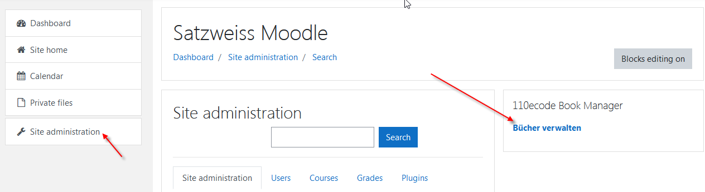Das hier ist ein Link zu unsrem lokalem Plugin für Bücherverwaltung:

Rechts “Block editing on”:

Ein Bild, das Text enthält.

Ein Bild, das Text enthält.

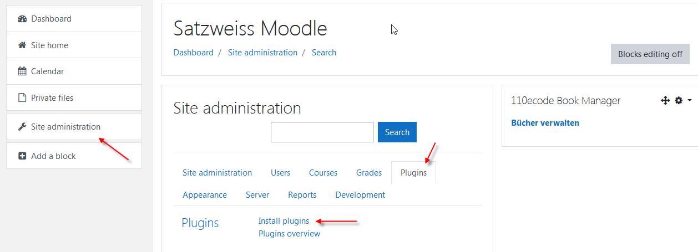Erstes Plugin installieren: Bücherverwaltung

Ein Bild, das Text enthält.

Ein Bild, das Text enthält.

Hier vermutlich die URL, bin hier nicht weitergekommen, weil die Versionen veraltet sind.

Ein Bild, das Text enthält.

Ein Bild, das Text enthält.
Alles rechts muss grün sein, die Meldung zu HTTPS interessiert uns nicht:

Macht Tabelle:

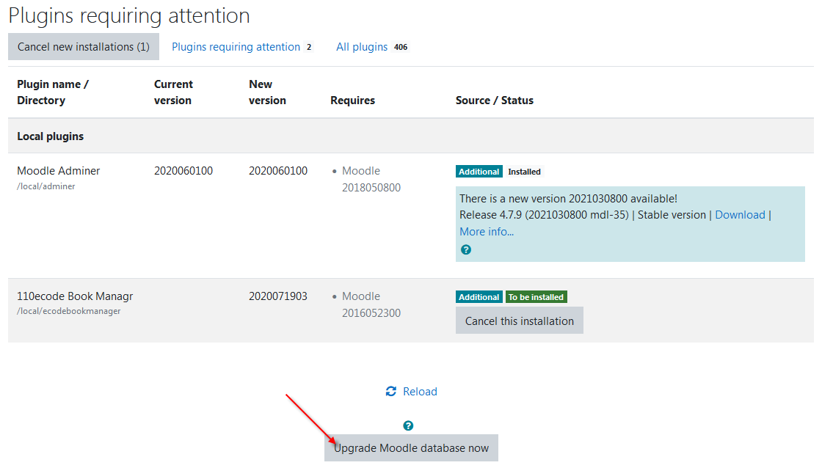

Jetzt die spezifischen Anpassungen.

Es gibt ein Standard-Shared Secret, das benutzt wird, wenn nichts eingetragen ist. Aber besser eintragen. Wo genau in 110, es gibt zwei Stellen dafür. Am besten an beiden, bis es geklärt ist.

Hier und auf dem großen Control Panel:

Ein Bild, das Text enthält.

Ein Bild, das Text enthält.
Jetzt Bücher auswählen

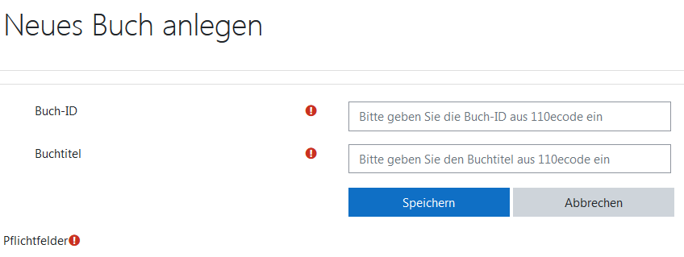Ein Bild, das Text enthält.

In 110 entspricht das:

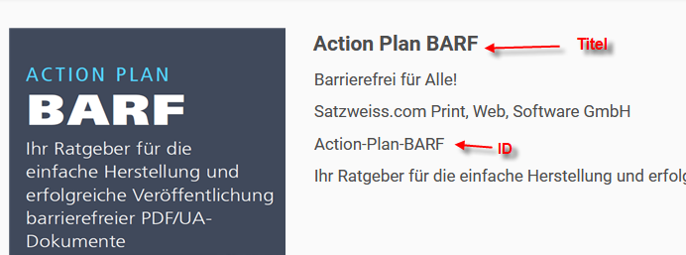

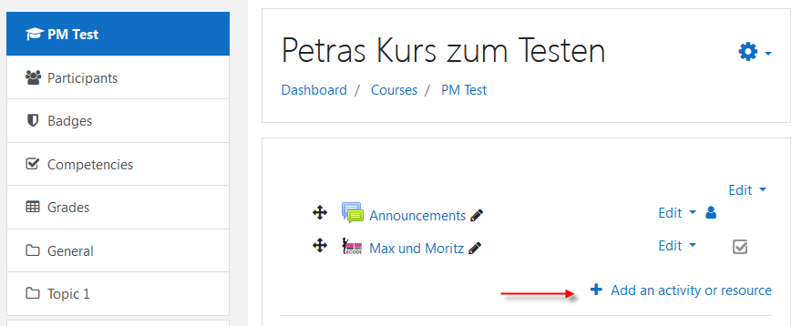Jetzt ein Buch dem Kurs zufügen:

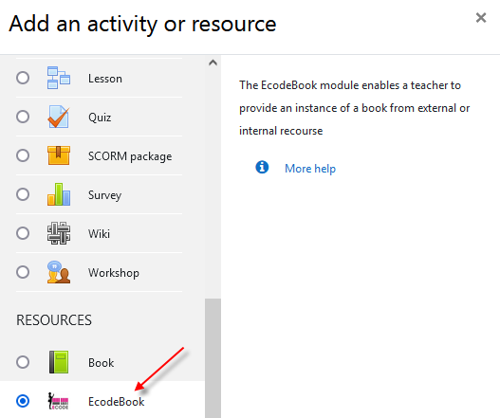

Danach zweites Plugin auf gleiche Weise installieren.

# Shared Secret und Ordersource

Damit wir mit dem Moodle das richtige 110 erwischen, muss Ordersource hinterlegt werden.

Das Shared Secret steht hier und an anderer Stelle (großes ControlPanel). Es muss noch geklärt werden, wo genau es stehen muss.

Evtl. gibt es einen Standard, der genutzt wird, wenn kein Eintrag da ist. Aber auch der muss bekannt sein und in Modle eingetragen werden. Besser ist es, man erfindet eines und trägt es rundum ein.

Ein Bild, das Text enthält.
Meine Bücher 🡪 Distributor 🡪 Ordersource:

# Bücher erfassen

Das Arbeiten mit Moodle ist im Dokument „How To Moodle.docx“ erklärt und bebildert.

# Wo finde ich was

Alles rund um Moodle ist im Teams-Projekt „Prj 110 ecode Projekte“ im Kanal „KWS Energy Knowledge“ im Ordner „Moodle“ abgelegt.

Evtl. sind Details auch in den Protokollen zu finden, die im OneNote im Teams-Projekt hängen.